Instalando Git e Github Desktop

## Instalando o Git:

link para baixar o git: <https://git-scm.com/>



Avança, Avança, Avança até essa parte:

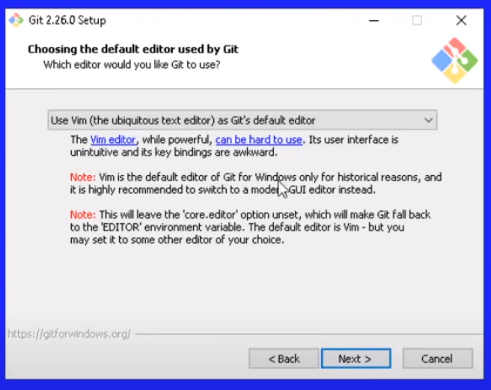

É nessa parte que você escolhe o seu editor de texto (Eu particularmente uso o VS Code)

De resto é só avança, avança, avança e install

## instalando github desktop:

link pra baixar github desktop: <https://desktop.github.com/>

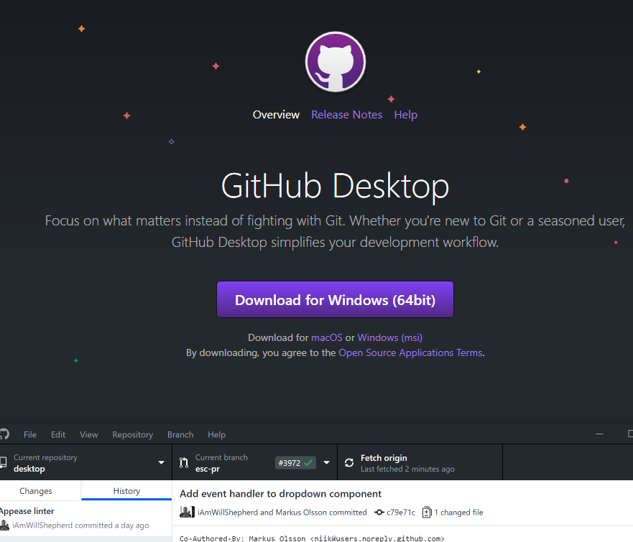

Clica duas vezes no ícone de instalação e ele vai abrir essa tela:

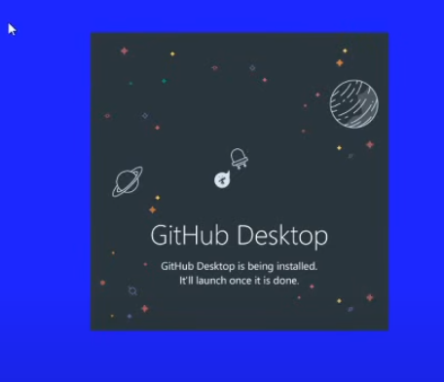

Aqui ele já está instalado e em seguida já abre sozinho:

Depois de instalado ele vai pedir login:



Só fazer login e aproveitar:

